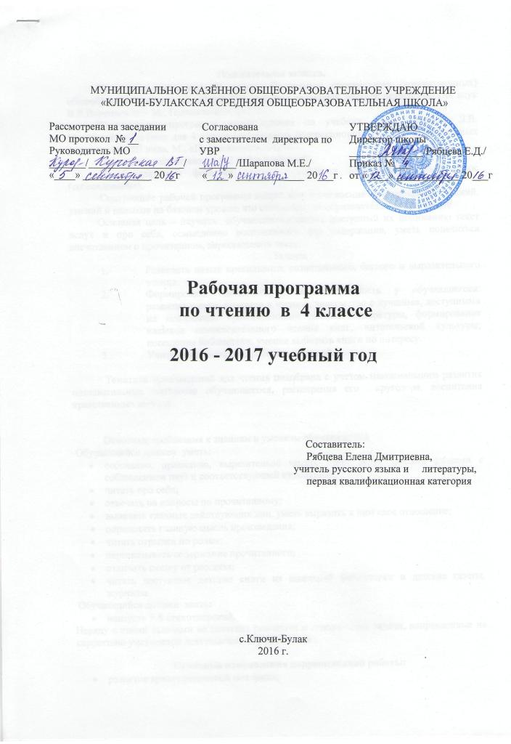

Пояснительная записка.
Программа составлена на основе Программы специальных (коррекционных) общеобразовательных учреждений VIII вида под редакцией доктора педагогических наук В.В.Воронковой – М.; Просвещение, 2013г.
Предлагаемая программа ориентирована на учебник С.Ю. Ильиной, Л.В. Матвеевой, «Учебник для 4 класса специальных (коррекционных) общеобразовательных учреждений VIII вида. М., «Просвещение», 2011г.
Программа рассчитана на 102 ч (3 ч в неделю).
Преобладающими формами текущего контроля выступают устный опрос (собеседование).
Содержание рабочей программы направлено на освоение обучающимся знаний, умений и навыков на базовом уровне, что соответствует образовательной программе
Основная цель – научить обучающегося читать доступный их пониманию текст вслух и про себя, осмысленно воспринимать его содержание, уметь поделиться впечатлением о прочитанном, пересказывать текст.
Задачи:
- Развивать навык правильного, сознательного, беглого и выразительного чтения.
- Формировать читательскую самостоятельность у обучающегося: развитие у него интереса к чтению, знакомство с лучшими, доступными их пониманию произведениями детской литературы, формирование навыков самостоятельного чтения книг, читательской культуры; посещение библиотеки, умение выбирать книги по интересу.
- Учить самостоятельно работать с книгой.

Тематика произведений для чтения подобрана с учетом максимального развития познавательных интересов обучающегося, расширения его кругозора, воспитания нравственных качеств.

Основные требования к знаниям и умениям обучающегося
Обучающийся должен уметь:
- осознанно, правильно, выразительно читать текст вслух целыми словами с соблюдением пауз и соответствующей интонацией;
- читать про себя;
- отвечать на вопросы по прочитанному;
- выделять главных действующих лиц, уметь выразить к ним свое отношение;
- определять главную мысль произведения;
- читать отрывки по ролям;
- пересказывать содержание прочитанного;
- отличать сказку от рассказа;
- читать доступные детские книги из школьной библиотеки и детские газеты, журналы.
Обучающийся должен знать:
- наизусть 7-8 стихотворений.
Наряду с этими задачами на занятиях решаются и специальные задачи, направленные на коррекцию умственной деятельность обучающегося .

Основные направления коррекционной работы:
- развитие артикуляционной моторики;
- формирование умения работать по словесной инструкции, алгоритму;
- развитие высших психических функций;
- коррекция нарушений эмоционально-личностной сферы;
- развитие речи, владение техникой речи;
- расширение представлений об окружающем мире и обогащение словаря;
- коррекция индивидуальных пробелов в знаниях, умениях, навыках.

Содержание программы

Чтение произведений устного народного творчества в обработке русских писателей.
Рассказы и стихотворения о героизме народа во время войны.
Общественно полезные дела школьников.
Чтение рассказов и стихотворений русских и зарубежных классиков о природе, жизни животных, занятиях взрослых и детей в разные времена года.

Техника чтения
Правильное чтение вслух целыми словами. Чтение про себя.
Работа над выразительным чтением: соблюдение пауз между предложениями, логического ударения, необходимой интонации.

Понимание читаемого
Выделение главной мысли произведения, осознание последовательности, причинности и смысла читаемого. Деление текста на законченные по смыслу части по данным заглавиям.
Подведение учащихся к выводу из произведения, сравнение прочитанного с опытом детей и ранее прочитанным. Выделение главных действующих лиц, оценка их поступков; выбор в тексте слов, выражений, характеризующих героев, события, картины природы.

Развитие устной речи
Самостоятельный полный и выборочный пересказ, рассказ по аналогии с прочитанным. Заучивание наизусть стихотворений, басен.
Внеклассное чтение
Чтение доступных детских книг из школьной библиотеки и детских журналов; называние заглавия прочитанной книги, ее автора; ответы на вопросы по содержанию; рассказывание отдельных эпизодов из прочитанного.

Учебно – тематическое планирование
Тема раздела | Количество часов
- Листья пожелтелые по ветру летят | 13
- Раз , два – начинается игра | 9
- Будем делать хорошо и не будем - плохо | 16
- Зимние узоры | 15
- Ни когда не будет скучно, если трудимся мы дружно | 17
- На пользу и славу Отечества | 8
- В окно повеяло весною | 16
- Видно, люди не напрасно называют лето красным | 8
- Итого: | 102

Календарно-тематическое планирование
Чтение

№ урока | Тема урока | Количество часов | Дата
№ урока | Тема урока | Количество часов | план | факт
1 | Раздел: «Листья пожелтелые по ветру летят». А.Плещеев «Осень наступила, высохли цветы…» | 1 | 05.09.2016
2 | Ф.Тютчев «Листья». | 1 | 06.09.2016
3 | По Г. Граубину «Как наступает листопад». | 1 | 07.09.2016
4 | А.Гонтарь «Осень в лесу». | 1 | 12.09.2016
5 | С.Прокофьева «Подарки Осени» | 1 | 13.09.2016
6 | По М. Пришвину «Старый гриб» (отрывок в 2х частях) | 1 | 14.09.2016
7 | Внеклассное чтение С.Я.Маршак «Стихи о школе, о детях». | 1 | 19.09.2016
8 | Е.Носов «Хитрюга». | 1 | 20.09.2016
9 | Н.Сладков «Осень». | 1 | 21.09.2016
10 | Г.Снегирёв «Бурундук». | 1 | 26.09.2016
11 | Пословицы и поговорки, загадки, кроссворды по теме: «Времена года. Осень» | 1 | 27.09.2016
12 | Обобщающий урок по теме: «Листья пожелтелые по ветру летят». Тестирование по теме. | 1 | 28.09.2016
13 | Внеклассное чтение «Короткие рассказы про осень». И. Соколов-Микитов, Тургенев И. С., Бунин И. А. | 1 | 03.10.2016
14 | Раздел: «Раз, два – начинается игра!»  «Считалки» | 1 | 04.10.2016
15 | Л. Пантелеев «Карусели». | 1 | 05.10.2016
16 | М. Бородицкая «Щи – талочка». | 1 | 10.10.2016
17 | Д. Хармс «Игра»  (отрывок). | 1 | 11.10.2016
18 | Н. Носов «Затейники». | 1 | 12.10.2016
19 | Внеклассное чтение К.И.Чуковский «Стихотворения, загадки, сказки» | 1 | 17.10.2016
20 | В. Левин «Чудеса в авоське». | 1 | 18.10.2016
21 | Пословицы, поговорки, загадки, кроссворды про игры, игрушки, забавы. | 1 | 19.10.2016
22 | Обобщающий урок по теме: «Раз, два – начинается игра!» Тестирование по теме. | 1 | 24.10.2016
23 | Раздел «Будем делать хорошо и не будем – плохо»  «Не мое дело!» (Китайская сказка) | 1 | 25.10.2016
24 | И. Крылов «Чиж и Голубь». | 1 | 26.10.2016
25 | Л. Толстой «Два товарища». | 1 | 31.10.2016
26 | Внеклассное чтение В.Г. Сутеева «Палочка-выручалочка» | 1 | 08.11.2016
27 | Л. Пантелеев «Трус». | 1 | 09.11.2016
28 | Э. Киселева «Про то, как Миша стал храбрым». | 1 | 14.11.2016
29 | В. Сафронов «Подвиг». | 1 | 15.11.2016
30 | Ю. Ермолаев «Силач». | 1 | 16.11.2016
31 | Внеклассное чтение Г.-Х. Андерсен «Гадкий утенок» | 1 | 21.11.2016
32 | По В.Осеевой «Самое страшное». | 1 | 22.11.2016
33 | К. Киршина «Вот какая история». | 1 | 23.11.2016
34 | Внеклассное чтение Б.С.Житков «Помощь идет» | 1 | 28.11.2016
35 | По Я. Длуголенскому «Как подружились Вова и Боря». | 1 | 29.11.2016
36 | А. Барто «В театре». | 1 | 30.11.2016
37 | Пословицы, поговорки, загадки, кроссворды про добро и зло. | 1 | 05.12.2016
38 | Обобщающий урок по теме: «Будем делать хорошо и не будем – плохо» Тестирование по теме. | 1 | 06.12.2016
39 | Раздел «Зимние узоры»  Старый Мороз и молодой Морозец (Литовская сказка) | 1 | 07.12.2016
40 | Внеклассное чтение Короткие рассказы про зиму. (К.В. Лукашевич, Толстой А.Н. и др.) | 1 | 12.12.2016
41 | По А.Н. Толстому «Ёлка» (Отрывок из повести «Детство Никиты»). | 1 | 13.12.2016
42 | Саша Черный «Снежная баба». | 1 | 14.12.2016
43 | С. Прокофьева «Подарки зимы». | 1 | 19.12.2016
44 | Г. Харлампьев «Жадная сорока». | 1 | 20.12.2016
45 | По В. Коржикову « В пограничном наряде». | 1 | 21.12.2016
46 | Внеклассное чтение Е. Чарушин «Томкины сны». | 1 | 09.01.2017
47 | З. Александрова  «До свидания, зима!» | 1 | 10.01.2017
48 | Н. Толоконников «Зимний дождь», «Зима». | 1 | 11.01.2017
49 | Внеклассное чтение А.Платонов «Умная внучка» | 1 | 16.01.2017
50 | Пословицы, поговорки, загадки, кроссворды про зиму. | 1 | 17.01.2017
51 | Внеклассное чтение Стихи о празднике Новый год. | 1 | 18.01.2017
52 | Пословицы, поговорки, загадки, кроссворды про зиму. | 1 | 23.01.2017
53 | Обобщающий урок по теме: «Зимние узоры». Тестирование по теме. | 1 | 24.01.2017
54 | Раздел «Никогда не будет скучно, если трудимся мы дружно!»  Заработанный рубль (грузинская сказка). | 1 | 25.01.2017
55 | Е. Шварц «Сказка о Василисе – Работнице». | 1 | 30.01.2017
56 | Внеклассное чтение Сказки А.Н.Толстого. | 1 | 31.01.2017
57 | Г. Сапгир «Рабочие руки». | 1 | 01.02.2017
58 | М. Миршакар «Мудрый дед». | 1 | 06.02.2017
59 | В. Хомченко «Михаськин сад». | 1 | 07.02.2017
60 | Н. Носов «Заплатка». | 1 | 08.02.2017
61 | А. Барто «Я лишний». | 1 | 13.02.2017
62 | Внеклассное чтение Рассказы Н.Н.Носова | 1 | 14.02.2017
63 | С. Погореловский «Маленькое и большое». | 1 | 15.02.2017
64 | Г. Виеру «Хлеб с росою». | 1 | 20.02.2017
65 | К. Киршина «Просто сочинение». | 1 | 21.02.2017
66 | Ю. Мориц «Трудолюбивая старушка». | 1 | 22.02.2017
67 | Э.Киселева «Волшебный котелок». | 1 | 27.02.2017
68 | Пословицы, поговорки, загадки, кроссворды про труд и работу. | 1 | 28.02.2017
69 | Внеклассное чтение  Сказки Г.Х.Андерсена. | 1 | 01.03.2017
70 | Обобщающий урок по теме: «Никогда не будет скучно, если трудимся мы дружно!» Тестирование по теме. | 1 | 06.03.2017
71 | Раздел «На пользу и славу Отечества»  Как Илья из Мурома богатырем стал (Былина) | 1 | 07.03.2017
72 | Л. Толстой «Как боролся русский богатырь». | 1 | 13.03.2017
73 | Внеклассное чтение Рассказы о защитниках Отечества. | 1 | 14.03.2017
74 | По О. Орлову «К неведомым берегам». | 1 | 15.03.2017
75 | По Г. Черненко «Русский «паровой дилижанец». | 1 | 20.03.2017
76 | Пословицы, поговорки, загадки, кроссворды о мире и войне. | 1 | 21.03.2017
77 | Внеклассное чтение Русские народные сказки. | 1 | 22.03.2017
78 | Обобщающий урок по теме: «На пользу и славу Отечества» Тестирование по теме. | 1 | 03.04.2017
79 | Раздел «В окно повеяло весною…»  Народная песенка | 1 | 04.04.2017
80 | А. Плещеев «Весна». | 1 | 05.04.2017
81 | А. Майков «Ласточка примчалась» | 1 | 10.04.2017
82 | К. Ушинский «Ласточка». | 1 | 11.04.2017
83 | А.Н. Толстой «Весенние ручьи». | 1 | 12.04.2017
84 | Внеклассное чтение Короткие рассказы о весне, о маме. | 1 | 17.04.2017
85 | По Б. Житкову «Наводнение». | 1 | 18.04.2017
86 | С. Прокофьева «Подарки весны». | 1 | 19.04.2017
87 | В. Берестов «Праздник мам». | 1 | 24.04.2017
88 | Н. Сладков «Ивовый пир». | 1 | 25.04.2017
89 | В. Сафронова «Весна». | 1 | 26.04.2017
90 | Внеклассное чтение А.Платонов «Умная внучка» | 1 | 02.05.2017
91 | По В. Воскобойникову «Боец бытового отряда». | 1 | 03.05.2017
92 | Пословицы, поговорки, загадки, кроссворды о весне. | 1 | 08.05.2017
93 | Обобщающий урок по теме «В окно повеяло весною…»  Тестирование по теме. | 1 | 10.05.2017
94 | Внеклассное чтение А. Чехов «Весною» | 1 | 15.05.2017
95 | Раздел «Видно, люди не напрасно называют лето красным»  Н. Греков «Летом». | 1 | 16.05.2017
96 | С. Прокофьева «Подарки лета» По Э. Шиму «Кто сажает подсолнухи». | 1 | 17.05.2017
97 | По А.Смирнову «Малина». По С. Иванову «Позвольте вас пригласить на танец». | 1 | 17.05.2017
98 | Внеклассное чтение Короткие рассказы про лето, каникулы. Пословицы, поговорки, загадки, кроссворды о лете. | 1 | 20.05.2017
99 | Чтение на время и проверка техники чтения | 1 | 22.05.2017
100 | По В. Астафьеву «Стрижонок Скрип» (отрывок). Вс. Рождественский «Одуванчик». | 1 | 23.05.2017
101 | Обобщающий урок по теме: «Видно, люди не напрасно называют лето красным» Тестирование по теме. | 1 | 23.05.2017
102 | Внеклассное чтение В.М. Гаршин «Лягушка-путешественница» | 1 | 24.05.2017

Перечень учебно-методического обеспечения.

- Программа специальных (коррекционных) общеобразовательных учреждений VIII вида для подготовительного и 1-4 классов. Под ред. В.В. Воронковой. - М.: Просвещение, 2012. – 191с.
- С.Ю. Ильина, Л.В. Матвеева. Чтение. Учебник для 4 класса специальных (коррекционных) общеобразовательных учреждений VIII вида. СПб.: филиал изд-ва Просвещение, 2012.
- В. И. Горовая, Н. И. Дробот, Л. И. Кулагина, Т. К. Лаврентьева. Конспекты уроков по внеклассному чтению 1-4 классы- (Библиотека учителя начальной школы). – М.: Владос, 2005. - 208 с.
- Р.И. Лалаева Логопедическая работа в коррекционных классах. М.: Гуманитарное издание центр ВЛАДОС, 2001. - 224с. (коррекционная педагогика).
- Интернет – ресурсы: http://www.books.kostyor.ru/, http://www.razumniki.ru/razvitie_rechi_detey.html

